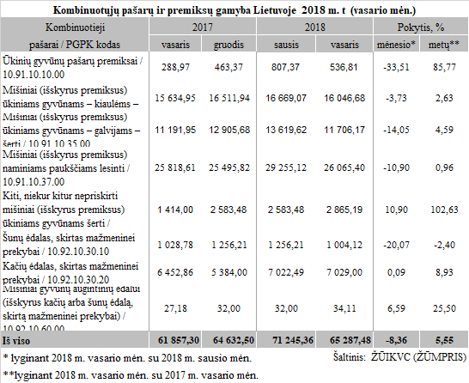

[2018-03-23](https://www.vic.lt/zumpris/2018/03/23/2018-03-23-kombinuotuju-pasaru-ir-premiksu-gamyba-lietuvoje-2018-m-t-vasario-men/)

[Pašarų sektoriaus vidaus rinka](https://www.vic.lt/zumpris/category/pasaru-sektorius/pasaru-sektoriaus-vidaus-rinka/)